
Туристичний оператор
“МАНДРИ СВІТ” 46027, м. Тернопіль вул. Старий Ринок 1, офіс 63 Emal: info@mandry-svit.com.ua Тел/факс: (0352)520910, 52-07-87 Ліцензія №566428 від 21.01.2011р.

«Опільськими стежками»
(одноденна екскурсія)

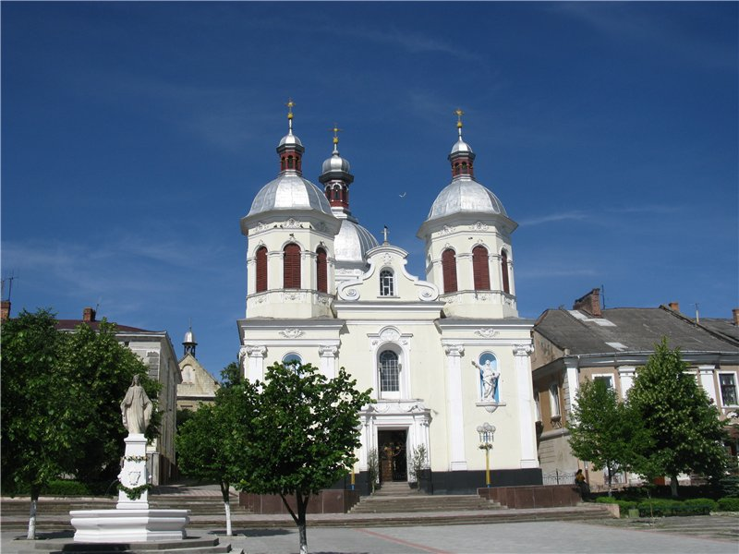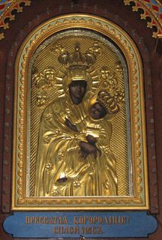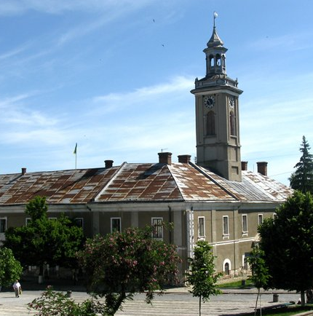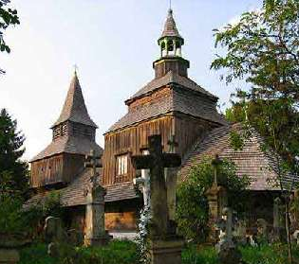

Зустріч з групою.
Виїзд з м. Тернополя по маршруту:

м.Бережани. Місто Бережани нагадують Львів: що не будинок, то пам’ятка з неповторною історією. У 1530 році Микола Синявський на берегах річки Золота Липа засновує замок. Роботи тривали 20 років. Фортецю будували на болотистій місцевості і тому вбивали дубові колоди у грунт – як надійний фундамент для майбутньої будівлі. За красу замок назвали Східним Вавелем. Зовні твердиня вражала міцністю, всередині – розкішшю. Над брамою був напис: «…всемогутньому Богові і на оборону вірних християн року 1554». Ворог «ламав об нього зуби» - за всю історію, замок здобули лише двічі. Замок будувався в стилі «palazzo in fortezza», тобто як оборонно – житлова споруда. В центрі замку збудували у 1625 році каплицю, яку визнали найкращою у Європі.
У центрі міста височіє парафіяльний готичний костел Різдва Богородиці (1600-1620 рр., із 1996 – свв. Петра і Павла) , Вірменська церква (1764 р.). Цікавою є дерев’яна церква святого Миколая – одна з найстаріших пам’яток архітектури в Бережанах, еклектична споруда міського банку (1910 р.) , монастир Бернардинів з костелом Св. Миколая. Центральна споруда міста – ратуша (1803-1811 рр.), в якій зараз розташовано п’ять музеїв:краєзнавчий музей,який має 18 залів, Музей книги, Музей богдана Лепкого- єдиний в Україні, Музей переслідуваної церкви. Поруч стоїть церква Святої Трійці (1768 р.), в якій знаходяться мощі Івана Хрестителя, про які мало хто знає. Ця реліквія з’явилася у Бережанах у 1673 р. Ця реліквія, а саме невелика частина правої руки святого, вважалась після війни втраченою, але її віднайшли у 2000 році. Другою святинею Бережан є чудотворна ікона Божої Матері. образ Божої Матері Римської, як подарунок Папи Римського, привіз до Бережан князь Олександр Синявський. Спочатку він зберігався в замковій каплиці, але 23 листопада 1831 року його було урочисто перенесено в церкву Св. Трійці на Ринкову площу.
с. Рай. Головною окрасою його є національна пам’ятка архітектури – палац Потоцьких, збудований у стилі класицизму у 1760 році. У селі Рай знаходиться «Раївський парк» - пам’ятка садово-паркового мистецтва XVIII ст. загальнодержавного значення, площею 20 га. Парк заснований у 1760 році в ландшафтному стилі. Він разом з мисливським палацом є єдиним садово-парковим комплексом. В межах «Раївського парку» розташована ботанічна пам’ятка природи місцевого значення – вікове дерево – 700-річний дуб діаметром 230 сантиметрів, який отримав назву «дуб Богдана Хмельницького». Це найстаріше на Тернопільщині дерево!
Урочище «Монастирок». Ще в 1640 році тут був монастир, який спалили татарські завойовники. Тут знаходиться пам’ятка природи – «Чортів камінь». Скеля Чортів Камінь має 5 метрів заввишки та 7 метрів завширшки з видовбаним на її південному боці Розп’яттям Христа. Про цей камінь ходить цікава легенда про чортів, які підняли камінь та несли його, щоб знищити церковцю. Але запіяли півні і камінь упав на землю… Поруч знаходиться джерельце з лікувальною водою.
м. Рогатин. Це одне з найстаріших міст Галичини, відоме, як батьківщина легендарної Насті Лісовської. Ця постать - відома усім Роксолана, дружина турецького султана Сулеймана ІІ Пишного, пам’ятник якій стоїть з 1991 року в центрі міста. Найважливішою пам’яткою міста є стародавня дерев'яна церква Святого Духа. Цей храм є найдосконалішим витвором галицької народної архітектури. У храмі зберігся унікальної краси п’ятиярусний іконостас. З 1983 року у церкві працює музей іконопису XVI-XIX ст. В експозиції представлені унікальні твори іконопису, творці яких не дотримувались затверджених канонів.
Повернення в м. Тернопіль.
Прощання з групою.

Мандруйте світом разом з нами українськими стежками!
Ми готові розробити і запропонувати нові екскурсійні маршрути
для найвибагливіших!

